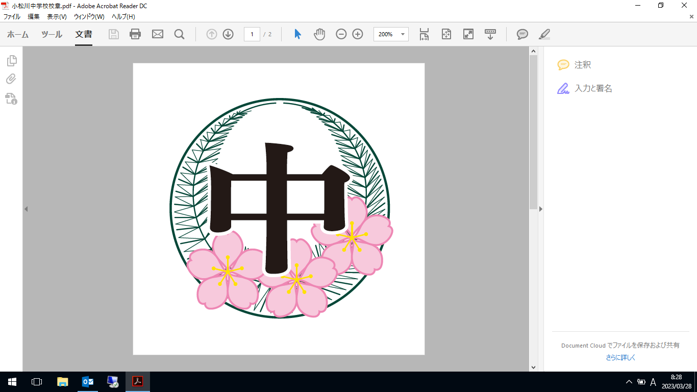

令和７年7月１８日

江戸川区立小松川中学校

第４号

**小松川中学校だより**

**明日から夏休み**

**統括校長　折橋　信二**

**7月19日（土）から8月３１日（日）まで、夏季休業に入ります。有意義に過ごすようにと担任の先生から指導を受けていると思います。とにかく安全で健やかに過ごしていただきたいと思います。９月１日（月）に元気な姿で登校してください。あなた方は、確実に何かが成長しているのです。体力、考え方、身体、思考、知力などなどどこかが成長し、大人に向かっているのです。もっと自分に自信をもって生活してください。**

**今回は、一学期の部活動大会・コンクール等結果を紹介します。生徒たちが活躍している陰には、保護者の皆様や多くの人が関わってくださっているのです。感謝しましょう。**

**部活動大会・コンクール等結果【１学期】**

サッカー部

江戸川区夏季総合体育大会 ベスト16(決勝トーナメント出場）

野球部

春季江戸川区民大会 優勝

江戸川区夏季総合体育大会 優勝（都大会出場）

ソフトテニス部

春季区民大会 個人　ベスト１６　ブロック大会出場

団体　ベスト１６　ブロック大会出場

夏季総合体育大会 個人　ベスト１６

ソフトボール部

平井小松川大会 準優勝

江戸川区民大会 準優勝

男子バスケットボール部

夏季総合体育大会 2回戦　出場

女子バスケットボール部

夏季総合体育大会 ベスト８

バレーボール部

戸川区春季総合体育祭 準優勝

江戸川区夏季総合体育大会 準優勝

第６ブロック　バレーボール夏季大会 第６位（都大会出場）

バドミントン部

江戸川区春季区民大会 女子団体７位

女子個人シングルス　ベスト１６

男子個人ダブルス　　ベスト１６

男子個人シングルス　ベスト１６

江戸川区夏季総合体育大会 男子個人シングルス　ベスト１６

男子個人ダブルス　　ベスト１６

水泳部

東京都中学校選手権大会 男子５０ｍ自由形６位入賞　　　　全国大会出場

男子１００ｍ自由形２位入賞　　　全国大会出場

女子１００ｍ平泳ぎ２位入賞　　　全国大会出場

女子２００ｍ平泳ぎ４位入賞　　　全国大会出場

女子１００ｍ背泳ぎ決勝進出　　　関東大会出場

女子４×１００ｍメドレーリレー７位入賞　関東大会出場

男子４×１００ｍメドレーリレー　　　　 関東大会出場

柔道部

江戸川区夏季総合体育大会 男子団体戦3位

東ブロック中学校柔道大会 女子個人戦３位

卓球部

江戸川区民総合体育祭 男子団体５位

　 女子団体５位

男子ダブルス16位

女子シングルス17位

女子ダブルス16位

江戸川区立中学校夏季総合体育大会 男子シングルス９位